Практическая работа № 1

чтение приземных карт погоды

Цель: научиться оценивать условия погоды по приземным синоптическим картам.
Задачи: 1) изучить схему нанесения данных на приземные карты погоды; 2) приобрести навыки чтения таких карт.

Методические указания:

Местоположение метеостанции отмечается пунсоном. Значения метеорологических элементов наносятся вокруг кружка станции в определённом порядке, цифрами и условными знаками (рис. 1). Соблюдение порядка расположения цифр и знаков обязательно, в противном случае корректное чтение карты погоды будет невозможно.
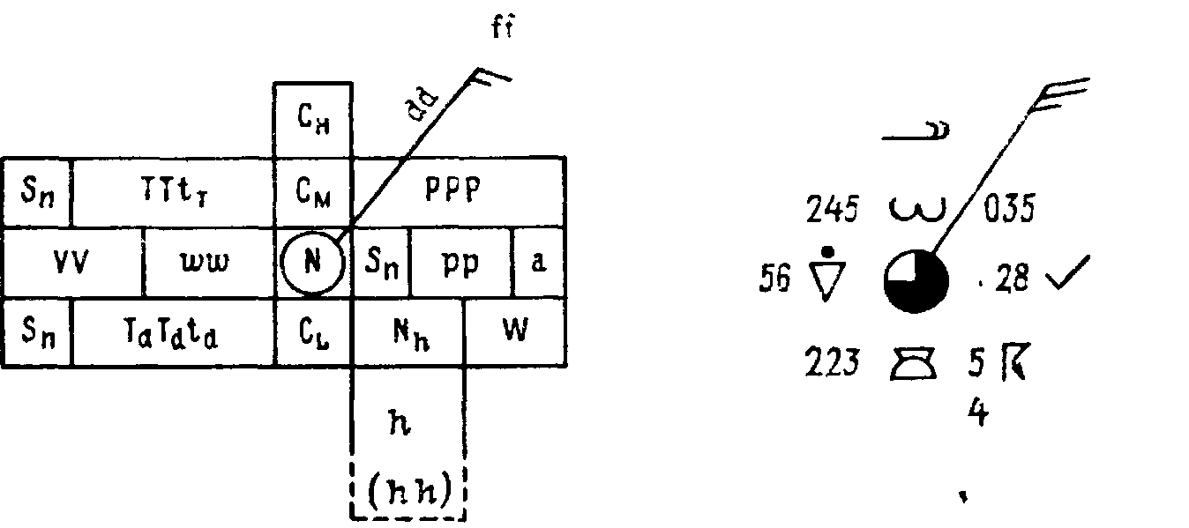

Рис. 1 Схема и пример нанесения данных на приземную карту погоды
Цифрами наносятся следующие данные:
ТТt_{т} – температура воздуха (две или три цифры), целые (ТТ) и десятые (t_{т}) доли градуса Цельсия;
T_{d}T_{d}t_{d} – точка росы (две или три цифры), целые (T_{d}T_{d}) и десятые (t_{d}) доли градуса Цельсия;
VV – горизонтальная видимость цифрами кода, предусматривающего инструментальные и визуальные способы измерения (табл. 1).

Таблица 1
Значения цифр кода видимости и высоты облаков
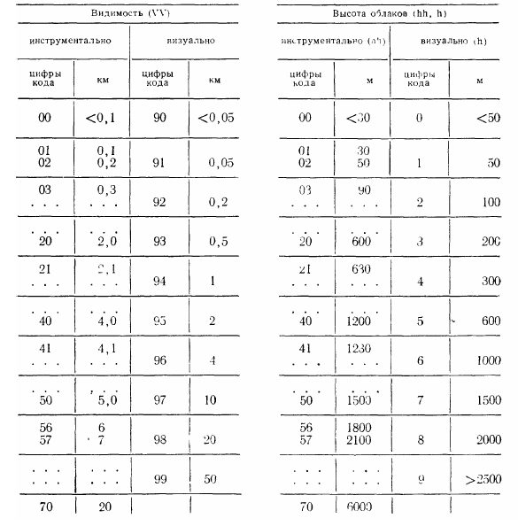

h (hh) – высота облаков нижнего яруса цифрами кода (одной или двумя), предусматривающего методы измерения: инструментальный (hh) и визуальный (h) (см. табл. 1);
N_{h} – количество облаков нижнего яруса в октах; употребляются цифры от 1 до 8, цифры кода окты (1 окт – 1/8 неба), их можно перевести в баллы (табл. 2);
РРР – давление воздуха, приведенное к уровню моря, в гПа (десятки, единицы и десятые доли). Если трехзначное число начинается с 5 или большей цифры, то при расшифровке следует впереди поставить цифру 9, а если число начинайся с 4 или меньшей цифры, впереди следует поставить цифру 10;
рр – величина барической тенденции за последние три часа, в гПа (целые и десятые доли). При росте давления знаку не ставится, при падении давления знак «–» ставится обязательно.

Условными знаками на карты наносятся следующие элементы погоды (см. табл. 2):
N – общее количество облаков; предусмотрено восемь условных знаков, соответствующих различному количеству облачности от 1 до 8 октов, если определение количества облачности затруднено, то в кружке станции ставится знак «Х» (опрокинутый крест);
W – погода между сроками наблюдения; период времени между сроками соответствует принятой частоте составления той или иной карты, т. е. 6-ти или 3-м часам (основная или кольцевая карта соответственно);
c_{l} – форма облаков нижнего яруса;
c_{m} – форма облаков среднего яруса;
С_{н} – форма облаков верхнего яруса;
а – характеристика барической тенденции за последние три часа, каждый знак соответствует кривой на ленте барографа.
Для отображения характеристик ветра также используются специальные символы (табл. 3):
dd – направление ветра у поверхности земли (откуда дует) стрелкой;
ff – скорость ветра, обозначается на стрелке «оперением».
При штиле пунсон станции обводится другим кружком чуть большего радиуса, при неустойчивом направлении ветра в конце стрелки ставится крест (X).

Таблица 2
Условные обозначения метеорологических данных

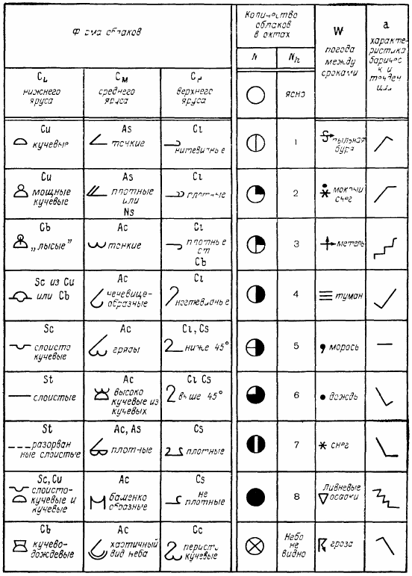

Таблица 3
Условные обозначения направления и скорости ветра

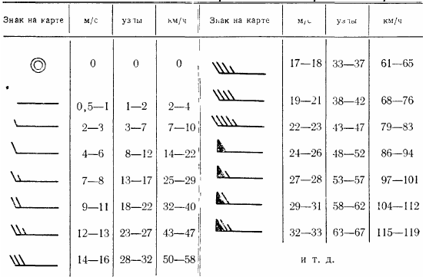
Примечание. Узел равен скорости в 1 морскую милю в час (1,853 км/ч).

Условными обозначениями показываются ww – атмосферные явления погоды в срок наблюдения или в течение последнего часа перед сроком наблюдения (табл. 4).
Sn – знак отрицательного значения температуры воздуха, точки росы и барической тенденции.

Таблица 4
Атмосферные явления в срок наблюдения и за последний час

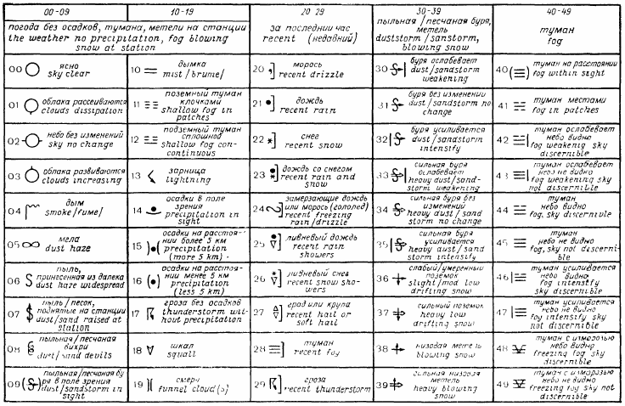
Продолжение табл. 4
